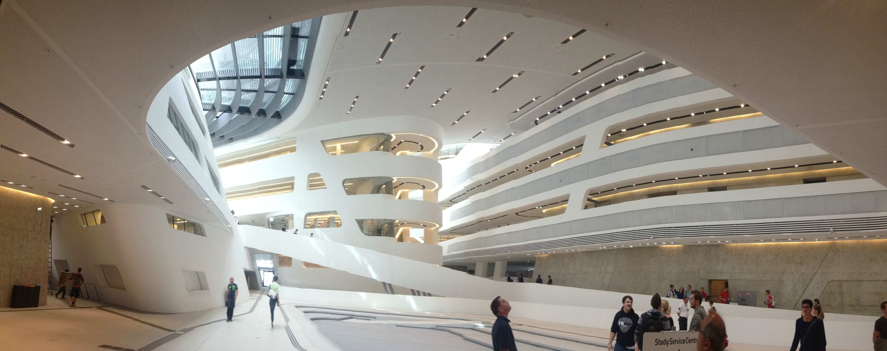

LO41 – Architecture et utilisation des systèmes d’exploitation
Compte Rendu - A2014

DE VILLENEUVE LA COLETTE Arnaud
ARTRU Ludovic
Département Informatique

1) Contexte du projet 3
a. Origine 3
b. Sujet 3
2) Objectifs atteints 3
a. Objectifs 3
3) Points importants 3
a. Objectifs 3
4) Représentation en réseau de Pétri 4
a. Objectifs 4
5) Amélioration 4
a. Objectifs 4

- Contexte du projet
  - Origine

Le but de l’Unité de Valeur LO41 vise à nous enseigner la base des systèmes d’exploitation et leurs principes de base. C’est dans un souci d’application des connaissances acquises tout au long du semestre d’Automne à l’UTBM que ce sujet a été proposé.

  - Sujet

Le sujet de ce projet se base sur le fonctionnement de la méthode KANBAN et à pour viser de reproduire un mécanisme de boucles RECOR en mettant en place les différends mécanisme de communication du système UNIX.

Le but est de simuler une chaine de production mettant en scène différends atelier (représenté par des threads) créant et consommant des produits stockés dans des conteneurs (représenté par des tableaux partagés).

Les ateliers possèdent chacun deux conteneurs, dans lesquels ceux-ci puisent pour créer un produit à valeur ajoutée (non simulé ici). Ils l’envoient ensuite à un atelier de niveau supérieur nécessitant ce produit (gérée par un tableau mis en mémoire partagé). Lorsqu’un atelier finit l’un de ses deux conteneurs, celui-ci envoie un message (par le biais d’un signal) pour prévenir l’atelier de niveau inférieur qu’il nécessite une nouvelle production de son produit de base. Lorsqu’un atelier a fini de produire, il se met en attente d’une demande de production de la part d’un atelier de niveau supérieur nécessitant son produit.

- Objectifs atteints
  - Objectifs

La

- Points importants
  - Objectifs

La

- Représentation en réseau de Pétri
  - Objectifs

La

- Amélioration et problèmes rencontrés
  - Problèmes rencontrés

La

  - Amélioration

L’une des améliorations à apporter à l’application aurait été de pouvoir créer de manière dynamique le nombre de niveaux d’atelier.

Il pourrait ensuite être envisagé d’optimiser l’exécution du programme pour que celui-ci gère au mieux la prise en compte d’un nombre considérable de thread dans des temps raisonnables.

Les ateliers présents dans le programme actuel sont tous codés en dur. Il pourrait être intéressant de créer un fichier texte avec un certain format pour pouvoir créer des ateliers personnalisés, ainsi que de pouvoir mettre des noms aux ressources et aux ateliers (pour pouvoir l’adapter à une vraie structure) et éventuellement permettre aux ateliers d’avoir plusieurs ressources placées en entrée (input).

Une des dernières améliorations envisagées est la mise en place de l’utilisation de la file de messages pour l’envoi des ressources.

